МІНІСТЕРСТВО ОСВІТИ ТА НАУКИ УКРАЇНИ

НАЦІОНАЛЬНИЙ ТЕХНІЧНИЙ УНІВЕРСИТЕТ УКРАЇНИ

“КИЇВСЬКИЙ ПОЛІТЕХНІЧНИЙ ІНСТИТУТ

ІМ. І. СІКОРСЬКОГО”

ФАКУЛЬТЕТ ІНФОРМАТИКИ ТА ОБЧИСЛЮВАЛЬНОЇ ТЕХНІКИ

КАФЕДРА ОБЧИСЛЮВАЛЬНОЇ ТЕХНІКИ

ЛАБОРАТОРНА РОБОТА №7

З курсу

«Мобільні комп’ютерні мережі»

Виконав:

студент групи ІП-01

Пашковський Євгеній

Київ — 2023

**Тема**: спостереження конвергенції мережі.

**Мета роботи**: отримати практичні навички моделювання та аналізу мережі.

1. підключення та налаштування з'єднань WAN;
2. настройка EIGRP для оголошення конкретних мереж;
3. дослідження конвергенції мережі з вікна інтерфейсу командного рядка при відключенні і повторному включенні інтерфейсу;
4. перевірка пакетів EIGRP в режимі моделірованіяв процесі конвергенції мережі.

Вихідні дані

Вам пропонується топологія з уже налаштованими вузлами HQ, Branch1, Branch2 і Branch3. В неї додано новий частково налаштований маршрутизатор (New_Branch). Маршрутизатор New_Branch потрібно підключити до HQ і Branch1, закінчити настройку нового маршрутизатора і перевірити конвергенцію мережі.

Крок 1. Підключення та настройка з'єднання WAN для маршрутизатора New_Branch

* Підключіть інтерфейс S0 / 0/0 маршрутизатора New_Branch до інтерфейсу S0 / 1/1 маршрутизатора HQ (DCE)

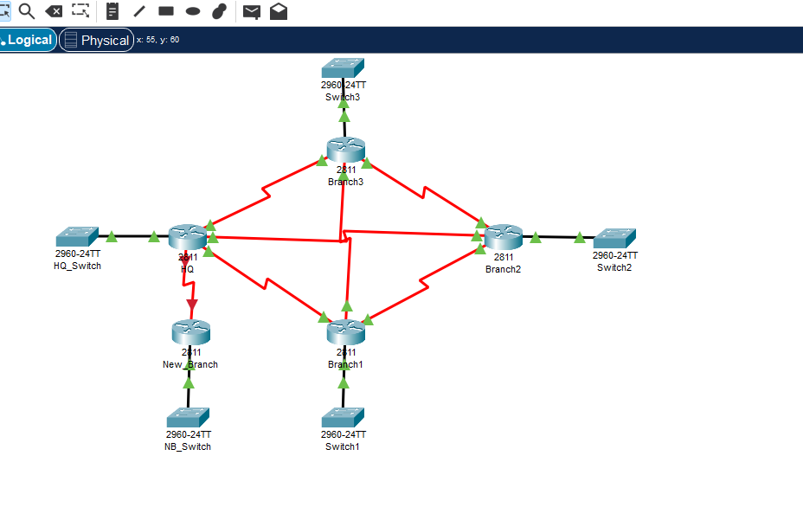

* Підключіть інтерфейс S0 / 0/1 маршрутизатора New_Branch до інтерфейсу S0 / 1/1 маршрутизатора Branch1 (DCE)

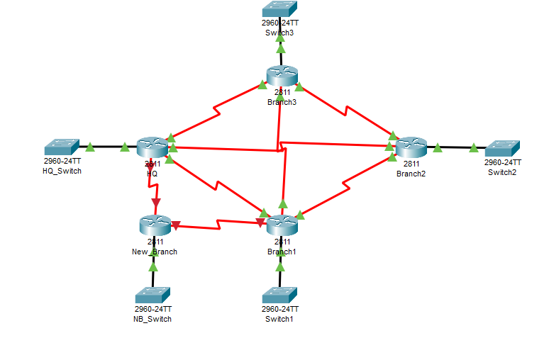

* Налаштуйте інтерфейс S0 / 0/0, використовуючи IP-адресу 172.16.3.218/30

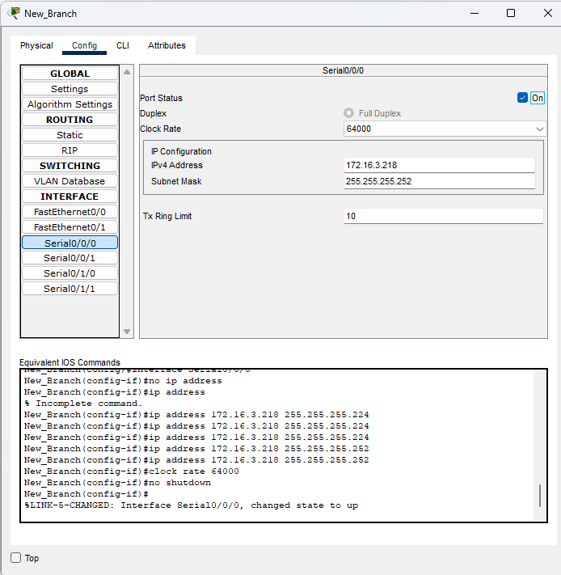

* Налаштуйте інтерфейс S0 / 0/1, використовуючи IP-адресу 172.16.3.221/30

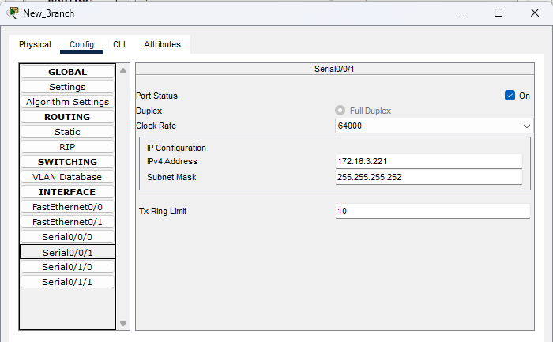

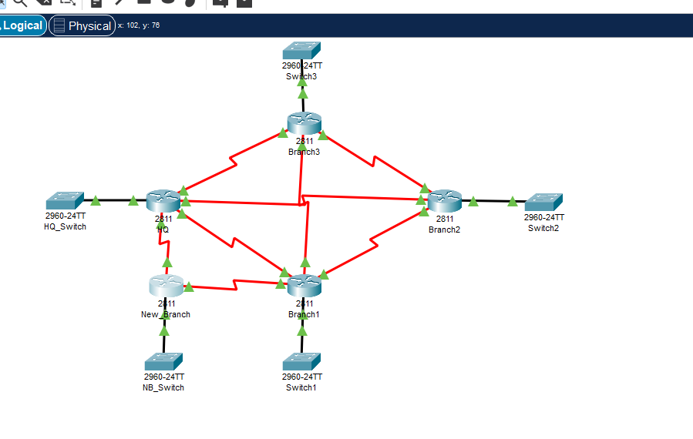

Крок 2. Налаштування EIGRP для оголошення конкретної мережі на маршрутизаторі New_Branch

* Налаштуйте на маршрутизаторі New_Branch протокол EIGRP і виберіть номер анонімної системи 3
* Оголосіть прямо підключення мережі

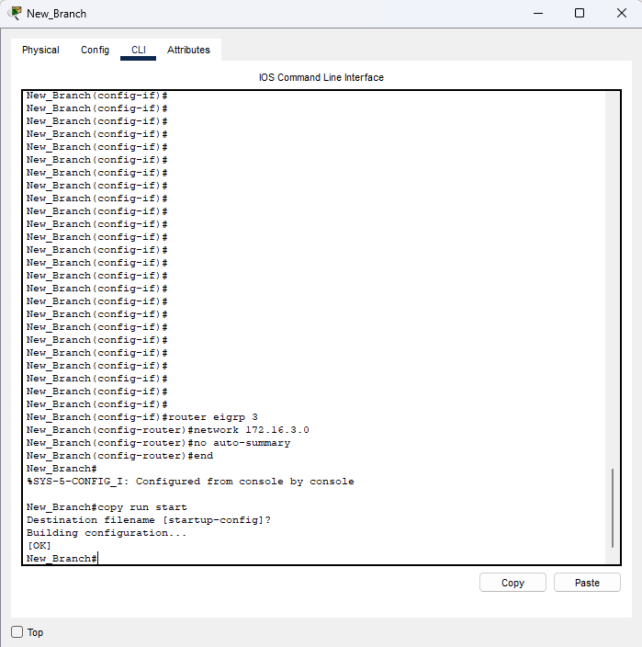

Крок 3. Спостереження за конвергенцією мережі в режимі реального часу

* У вікні CLI для маршрутизатора New_Branch можна спостерігати за конвергенцією в режимі реального часу. В процесі конвергенції буде видно, як EIGRP створює суміжності.

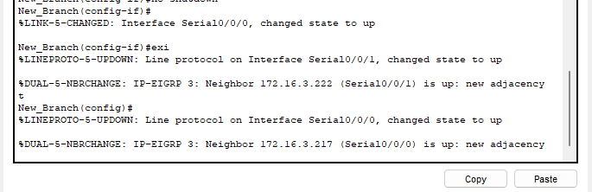

* Після завершення конвергенції відключіть інтерфейс S0 / 0/0 маршрутизатора New_Branch.
* Простежте за змінами мережі

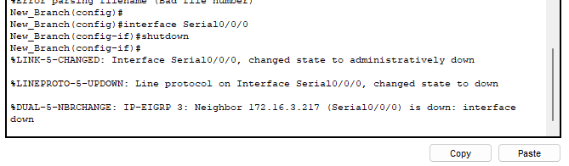

* Знову включите інтерфейс S0/0/0

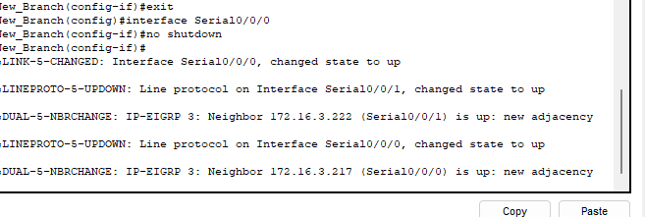

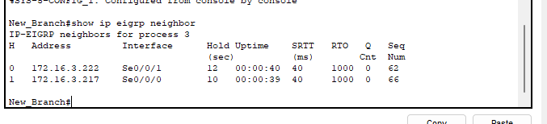

Крок 4. Спостереження за конвергенцією мережі в режимі моделювання

* Перейдіть в режим моделювання
* Налаштуйте фільтри списку подій так, щоб відображались тільки пакети EIGRP

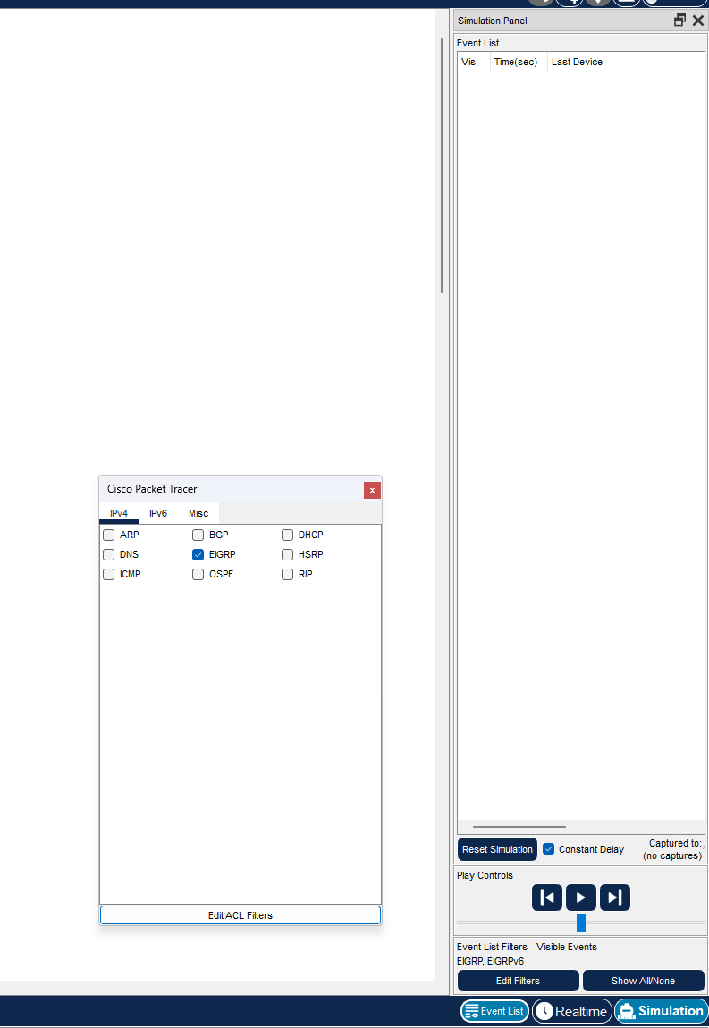

* Відкрийте вікно CLI для маршрутизатора New_Branch
* Вимкніть інтерфейс S0/0/1

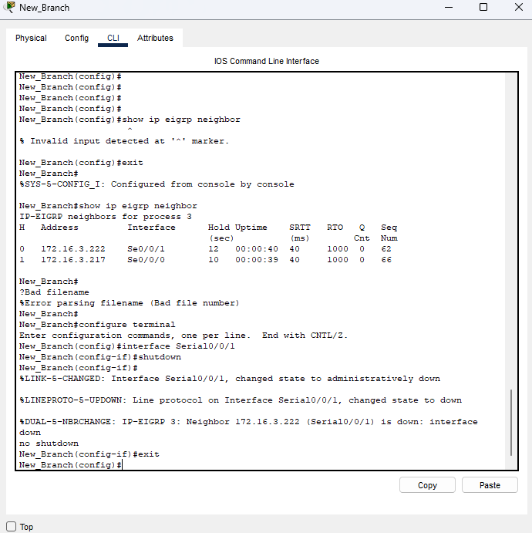

* Натисніть кнопку Auto Capture / Play, щоб почати моделювання
* Знову відкрийте вікно CLI і подивіться на результати

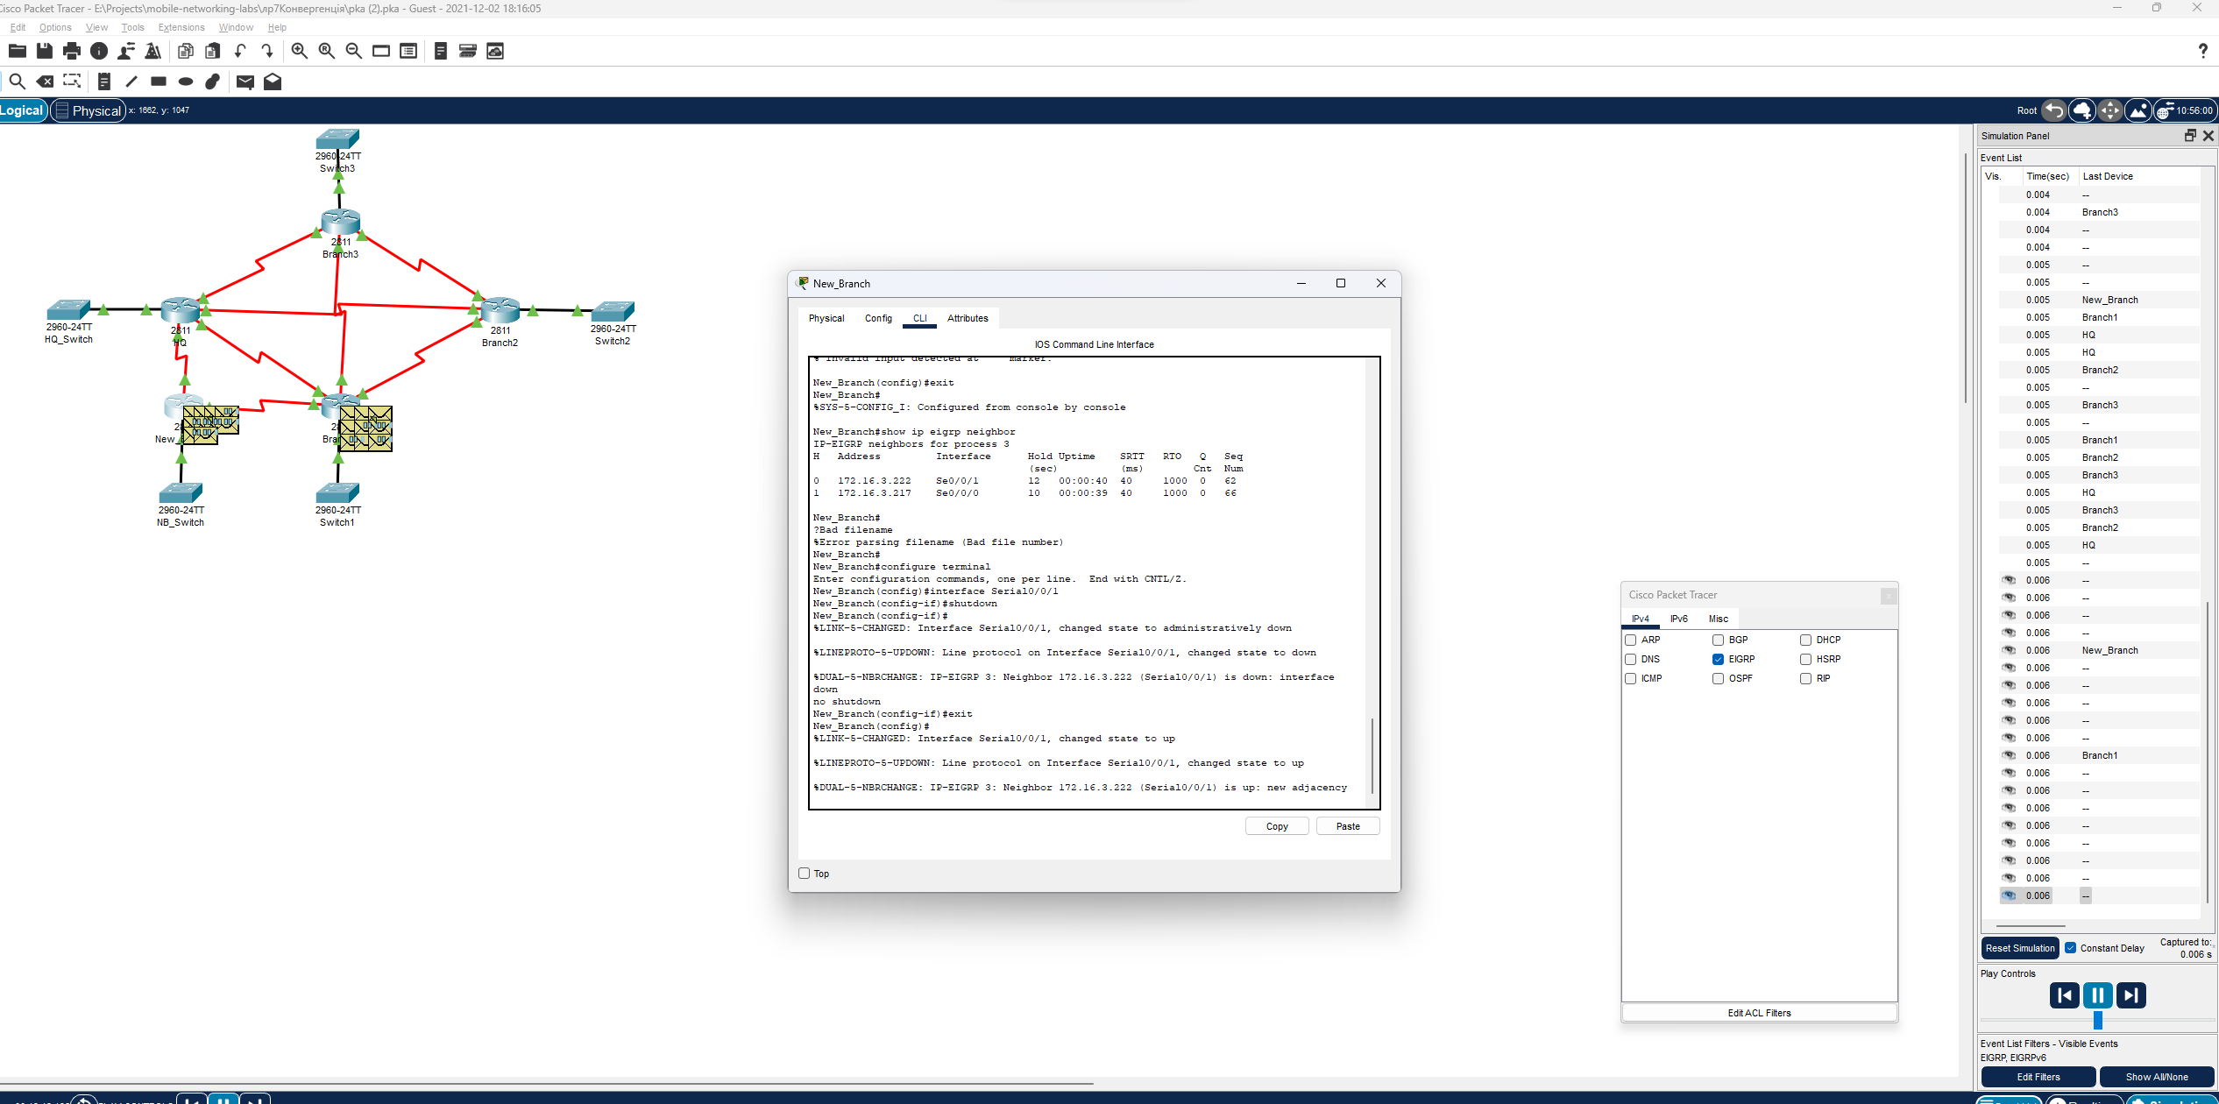

* Почекайте трохи і ще раз натисніть кнопку Auto Capture / Play, щоб призупинити моделювання
* Перевірте деякі пакети в списку Event List

Крок 5. Перевірка результату включення інтерфейсу

* Повторно запустіть моделювання, натиснувши кнопку Auto Capture / Play.
* Увімкніть інтерфейс S0 / 0/1 і простежте за ходом конвергенції за допомогою інтерфейсу командного рядка, списку подій і топології
* Зупиніть моделювання

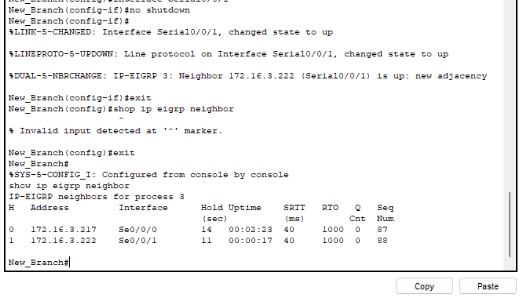

**Висновки**

У межах цієї роботи було досліджено роботу проколу EIGRP.